**Lời Phật Dạy**

**Dưỡng thành 10 thói quen này cho trẻ, cha mẹ một đời không lo con nghèo khó**

**Cha mẹ đương nhiên lo lắng cho tương lai của con cái. Họ cũng cố gắng cho con nhiều nhất có thể trong suốt thời thơ ấu của đứa trẻ. Tuy nhiên, để lại cho con gia tài bạc tỷ, không bằng giúp con dưỡng thành những thói quen tốt đẹp, giúp con vững bước trên đường đời.**

Trước đây, từng một câu chuyện, kể rằng: Có 3 người cha thường xuyên đến một ngôi miếu nọ cầu phúc cho con cái. Cứ kiên trì thời gian dài như vậy, cuối cùng đã làm cảm động Bồ Tát. Có một ngày ba người họ đồng thời được Bồ Tát gợi ý, cho phép họ trong rất nhiều bảo vật, mỗi người được chọn một vật, mang về cho con.

Người cha thứ nhất chọn một cái bát bằng đá quý,

Người cha thứ hai chọn một cỗ xe ngựa quý,

Người cha thứ ba chọn một cung tên đúc bằng sắt.

Về sau, đứa trẻ có được chiếc bát bằng đá quý thì mỗi ngày rất ham thích ăn uống;

Đứa trẻ có được cỗ xe ngựa quý thì chỉ thích rong chơi trên phố;

Đứa trẻ có được cung tên thì thích cả ngày trên núi săn bắn.

Nhiều năm sau, cả ba người cha đều qua đời. Đứa trẻ thích ăn uống thì miệng ăn núi lở, cầm cái bát bằng đá quý xuống phố bán lấy tiền mặt, cuối cùng không còn lại gì phải cầm bát đi xin ăn; đứa trẻ suốt ngày rong chơi trên phố thì cuối cùng cũng phải bán xe ngựa, đổi lấy lương thực vất vả sống qua ngày; còn đứa trẻ thích săn thú thì kỹ thuật săn bắn ngày một công phu, thường xuyên khiêng con mồi về nhà, cả nhà nhờ đó mà có ăn có mặc.

Câu chuyện dân gian này giản dị nhưng lại có ngụ ý sâu xa: Làm cha mẹ, nếu chúng ta lưu lại cho con cái của cải để chúng tiêu xài, là không đáng tin cậy; chỉ có thể cấp cho con cái một kế sinh nhai, tính sáng tạo, mới là có trách nhiệm thực sự đối với chúng.

**Như vậy, chúng ta cần trao cho con cái món quà gì để bảo đảm chúng cả đời hạnh phúc mạnh khỏe đây?**

Dưới đây là 10 phẩm chất được ví như 10 món quà quý giá nhất mà bậc làm cha làm mẹ chúng ta cần trao lại cho con mình.

**1. Kiên nhẫn lắng nghe**

Đầu tiên, chúng ta cần rèn cho con lắng nghe một cách kiên nhẫn. Lắng nghe thực sự rất quan trọng. Ngày nay, có nhiều người thiếu lòng kiên nhẫn, họ không để người khác giải thích, và tự cho rằng mình biết nhiều hơn. Tuy nhiên, thường thì thực tế lại là ngược lại.

Người không biết lắng nghe cũng sẽ không biết thấu hiểu và cảm thông, sống một cuộc đời khắc kỷ, cô đơn, nhìn thế giới dưới một góc nhìn lệch lạc, thiên kiến. Từ trong bụng mẹ, bào thai vài tháng tuổi đã biết cách lắng nghe, còn đứa trẻ sinh ra phải mất 3 năm mới nói được những câu có nghĩa. Như thế đủ thấy học nghe trước, học nói sau mới chính là lẽ hợp lý.

**2. Đọc sách chuyên cần**

Thiếu thói quen đọc sách chuyên cần, một đứa trẻ sẽ không biết được sức mạnh của sự bền bỉ. Một khi trẻ em học được thói quen đọc tốt, chúng sẽ đọc vào bất cứ khi nào rảnh rỗi, cũng như trong những thời khắc khó khăn, bận rộn. Có thể đọc nhanh cũng quan trọng vì nó giúp một người có thể nắm bắt thông tin nhanh và chia sẻ với những người khác. Việc đọc cũng không nên chỉ giới hạn trong những tác phẩm thâm thúy khó hiểu, nó cũng bao gồm tiếp nhận thông tin trên mạng internet và cập nhật những sự kiện thời sự.

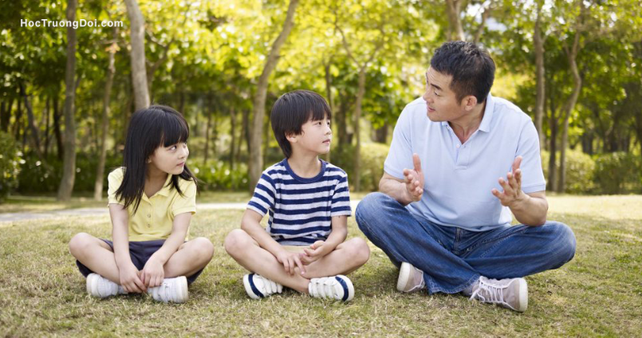Dưỡng thành 10 thói quen này cho trẻ, cha mẹ một đời không lo con nghèo khó

**3. Kỹ năng giao tiếp**

Thiếu kĩ năng giao tiếp tốt, một người sẽ khó hòa nhập với xã hội và có thể bỏ lỡ những cơ hội phát triển cá nhân. Giao tiếp giữa cha mẹ và con cái cũng rất quan trọng trong gia đình. Điều đó sẽ hình thành cách đối nhân xử thế của đứa trẻ sau này, cũng sẽ ảnh hưởng đến vận mệnh tương lai của trẻ.

**4. Kỹ năng viết**

Nếu thiếu kỹ năng viết tốt, thật khó mà theo đuổi những cơ hội sự nghiệp lý tưởng trong xã hội hiện đại. Viết cũng là một phương thức tốt để bày tỏ bản thân và phô diễn năng lực của mình.

**5. Tự lập**

Ngày nay, nhiều đứa trẻ bị làm cho hư hỏng và không hề có các kỹ năng sống, ví như nấu ăn, giặt quần áo, thay lốp xe, hoặc sơn đồ đạc. Đây không phải là vấn đề phẩm chất cá tính, mà là biểu hiện của việc bạn không biết cách chăm sóc chính mình. Mỗi người phải có khả năng sinh tồn, vậy nên trẻ em cần phải được dạy những kỹ năng sinh tồn cơ bản.

**6. Kiên định**

Lòng kiên định sẽ khiến mọi người tôn trọng và ngưỡng mộ bạn. Những người có thể kiên định quả là hiếm hoi. Khi ai đó có thể kiên định đối diện với những khó khăn nguy hiểm, họ sẽ nổi bật lên trên những người khác.

**7. Tôn trọng người khác và nhìn vào trong**

Tổ tiên của chúng ta dạy chúng ta yêu thương và tôn trọng người khác, bởi vì bạn chỉ có thể có được sự tôn trọng bằng cách trao nó đi. Chúng ta cũng cần nhìn vào trong chính mình để sửa chữa những lỗi lầm của chính chúng ta.

**8. Bảo vệ môi trường**

Hãy bảo vệ môi trường và để lại cho thế hệ sau một Trái Đất tươi đẹp hơn. Thực tế là, bây giờ nhiều người có tiền, có điện, và sống một cuộc sống tiện nghi, nhưng họ thường lờ đi khái niệm bảo vệ môi trường.

Ví dụ, khi bạn tu sửa căn nhà của mình, bạn có cân nhắc đến ảnh hưởng môi trường của khối lượng và chủng loại của những vật liệu mà bạn đang dùng không? Hay bạn có cân nhắc xem các sản phẩm từ động vật mà bạn đang sử dụng có nguồn gốc từ các loài vật đang được bảo vệ hay không?

**9. Cảm hóa những người xung quanh bạn**

Chúng ta không chỉ cần học và đọc, mà chúng ta cũng cần truyền động lực học cho những người xung quanh chúng ta nữa. Nhờ làm vậy, chúng ta đang tạo ra một môi trường lý tưởng để cải thiện việc học của chính mình, và cũng truyền cảm hứng cho những người xung quanh.

**10. Kết nối thân thiện với thế giới bên ngoài**

Chấp nhận thế giới bên ngoài, cởi mở với những phát triển mới, và tiếp tục khám phá và học hỏi những điều mới lạ là một năng lực quan trọng giúp xã hội trở nên tốt đẹp hơn.Cha mẹ thông minh không để lại cho con bạc tiền đầy kho, của cải đầy nhà. Cha mẹ thông minh chỉ để lại cho con những di sản tinh thần quý báu, bài học làm người và niềm tin vào thiện lương.

Cha mẹ thông minh biết cách truyền cảm hứng cho con chứ không phải gò ép, biết cách tâm sự thủ thỉ hàng đêm bên gối chứ không phải đe nẹt, đòn roi.

Cha mẹ thông minh cũng biết lắng nghe ước nguyện của con chứ không phải chỉ khăng khăng làm theo chủ ý.

Cha mẹ thông minh sẽ dưỡng thành một người con hiếu thảo, thiện lương, có thể vững bước trước mọi chông gai, biển trời giông bão.

Làm một bậc cha mẹ thông minh nói khó rất khó nhưng nói dễ thì cũng rất dễ là như vậy đó!

**-ST-**